Premier Publishing s.r.o.
https://ppublishing.org
pub@ppublishing.org
Организационный комитет
International Scientific and Practical Conference
«ECONOMIC SCIENCES AND MANAGEMENT
IN THE MODERN WORLD»
Конференция состоится 25 апреля 2022 г. и пройдет в дистанционном формате с последующим изданием сборников материалов конференции.
Сборнику материалов конференции присваивается международный индекс ISBN
Место проведения – Прага, Чехия.
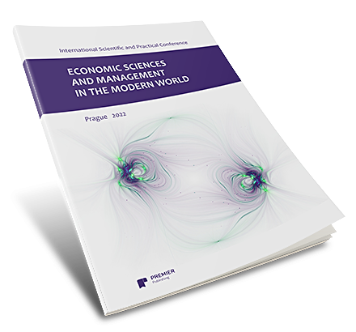
Секции конференции:
- Бухгалтерский учет
- Логистика
- Маркетинг
- Математические и инструментальные методы экономики
- Менеджмент
- Мировая экономика
- Региональная экономика
- Стандартизация и управление качеством продукции
- Статистика
- Управление инновациями
- Финансы, денежное обращение и кредит
- Ценообразование
- Экономическая теория
- Экономика, организация и управление предприятиями, отраслями, комплексами
- Экономика труда
- Экономика народонаселения и демография
- Экономика природопользования
- Экономика предпринимательств
- Экономика рекреации и туризма
- Экономическая безопасность

ПО ИТОГАМ КОНФЕРЕНЦИИ каждый участник БЕСПЛАТНО получает:

 | ПРЕПРИНТ СТАТЬИ  Сразу после оплаты, с указанием всех метаданных, ссылкой для цитирования и онлайн ссылкой |  |  | СПРАВКА О ПУБЛИКАЦИИ  Сразу после оплаты доступна для скачивания в личном кабинете
 | СБОРНИК КОНФЕРЕНЦИИ, Сертификат и программа конференции  Доступны для скачивания через 14 дней, после даты проведения конференции |  |  | ЛИЧНЫЙ КАБИНЕТ  Сертификат участника доступен для скачивания в личном кабинете
Сборник будет постатейно размещен в архиве издательства, а также в
КАК ПРИНЯТЬ УЧАСТИЕ В КОНФЕРЕНЦИИ
1.Заполнить форму заявки на сайте или отправить статью и сведения об авторе на адрес pub@ppublishing.org
2. После прохождения рецензирования Вы в течение 3-5 дней получите сообщение по почте с полным расчетом стоимости и всеми возможными способами оплаты.
3. Оплатите услуги за обработку статьи и ее публикацию по указанным реквизитам. Внимание! Расчет стоимости публикации и оплата производится только после приема материалов оргкомитетом.
КОНТРОЛЬНЫЕ ДАТЫ ПРОВЕДЕНИЯ КОНФЕРЕНЦИИ
Прием заявок | До 24 апреля 2022г.
Извещение автора о принятии статьи к публикации | в течение 3-х дней после получения материалов
Прием оплаты | в течение 3-х дней после получения расчета
Препринт статьи на сайте | Сразу после оплаты
Получение справки о публикации | Сразу после оплаты
Получения сертификата и сборника конференции в электронном виде | 10 мая 2022 г.
Размещение на Elibrary и подача в РИНЦ | После 20 мая 2022 г.
РАСЦЕНКИ НА УСЛУГИ ПО ПУБЛИКАЦИИ СТАТЕЙ И ДОСТАВКЕ СБОРНИКОВ
Услуга | Стоимость
Оргвзнос, публикация от 2 до 7 страниц | 10 €
Публикация 1 стр. текста при превышении объема | 2 €
Рисунки (фото, диаграммы), формулы или таблицы в тексте статьи | + 20% к итоговой стоимости публикации
Присвоение DOI | 5 €
Взнос за соавтора (если имеется) | Отсутствует
Получение электронного экземпляра сборника материалов конференции | Бесплатно
Справка о публикации в электронном виде | Бесплатно
Сертификат участника в электронном виде | Бесплатно
СПОСОБЫ ОПЛАТЫ:
Авторам доступно более 10 вариантов оплаты публикации онлайн кошельками, платёжными агрегаторами или банковскими картами онлайн.

ФОРМА ЗАЯВКИ (Скопируйте в отдельный файл и заполните)
Фамилия, имя, отчество автора (полностью)
Название конференции | International Scientific and Practical Conference «ECONOMIC SCIENCES AND MANAGEMENT IN THE MODERN WORLD»
Название статьи
Секция
Место работы или учебы, должность
Ученая степень, ученое звание
Контактный телефон и адрес электронной почты
Я подтверждаю, что ознакомилась/ ознакомился с принципом расчета количества страниц для публикации и принимаю его при расчете стоимости:
1 стандартная страница = 1800 знаков без пробелов. | ДА
ОБЩИЕ ТРЕБОВАНИЯ К ОФОРМЛЕНИЮ СТАТЕЙ И ЗАЯВОК
Название файла со сведениями об авторе (заявка на публикацию) | Отдельный файл с названием «Заявка – Фамилия автора» (например, Заявка – Петров)
Название файла со статьей | Отдельный файл с названием «Номер рубрики статьи – Фамилия автора» (например, «2 – Петров»)
Тип файлов | Microsoft Word 97-2010 (doc, rtf)
Размер листа | А4
Поля | верхнее и нижнее - 2 см, левое - 3 см, правое - 1,5 см
Шрифт | Times New Roman
Выравнивание текста | по ширине
Абзац (отступ) | 1,25 см.
Нумерация страниц | не ведется
Оформление постраничных ссылок на литературу | Сноски оформляются в тексте статьи в квадратных скобках
Оформление списка литературы | При желании использованная литература помещается в конце статьи, выстраивается по алфавиту и нумеруется.  Пример оформления см. в Приложении 2.
Рисунки / диаграммы | Черно-белые, внедрены в текст
Формулы | Созданные во встроенном редакторе формул Word
Объем статьи | от 5 страниц и более(1 страница = 1800 знаков без пробелов, количество страниц округляется в большую сторону до целого числа)

КОМПЛЕКТ ДОКУМЕНТОВ СОДЕРЖИТ
- Оригинальная Авторская статья
- Форма заявки на каждого автора
- Отзыв научного руководителя (внешний отзыв)

Контакты оргкомитета:
Premier Publishing s.r.o.
https://ppublishing.org
pub@ppublishing.org
Если у вас возникли какие-то вопросы по поводу условий публикации – мы с радостью на них ответим по e-mail : pub@ppublishing.org

Приложение 1. Оформление титульного листа статьи и ссылок на литературу

Иванов Иван Иванович,
Южный федеральный университет,
аспирант кафедры политических институтов и процессов
invan.ivanov@mail.ru

Государственное регулирование сферы безопасности

Актуальность данной проблемы обусловлена сложностью обеспечения устойчивой безопасности российского общества [1] и одновременно – острой необходимостью повышения организующей роли политической власти и государственных институтов в нейтрализации комплекса современных опасностей [2].

Таблица 1. – Название таблицы

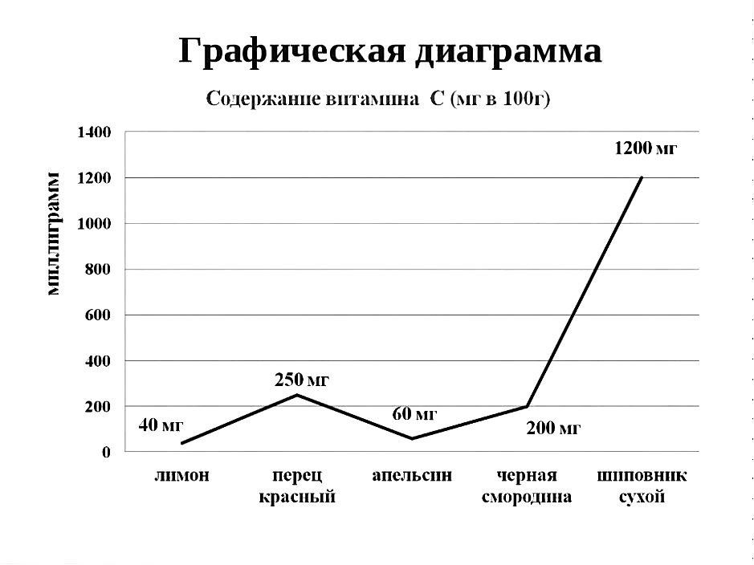
Рисунок 1. Название рисунка
Приложение 2. Оформление списка литературы

Список литературы

- Ивашов Л.Г. Военная реформа в России: состояние и перспективы. Материалы «круглого стола»: «Общественный контроль национальной политики безопасности». Под ред. С.С. Сулакшина. – М. – «Научный эксперт». – 2020.
- Кошкин А.П. Государственное регулирование в постсоветской России. – Смоленск. – 2018.

